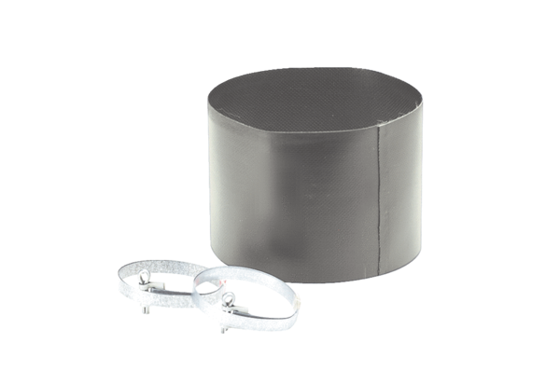Elastische Manschette ELM 10Verpackungseinheit: 1 StückSortiment: C
Artikelnummer: 0092.0121Hersteller: MAICO

